El inesperado plan familiar: descubrir el bienestar juntos, ahora con Spa ilimitado para todos
- Para quienes viajan con niños y adolescentes, buscan despejar la mente y conectar con la naturaleza, este es el lugar oculto del Caribe mexicano que tienes que visitar.
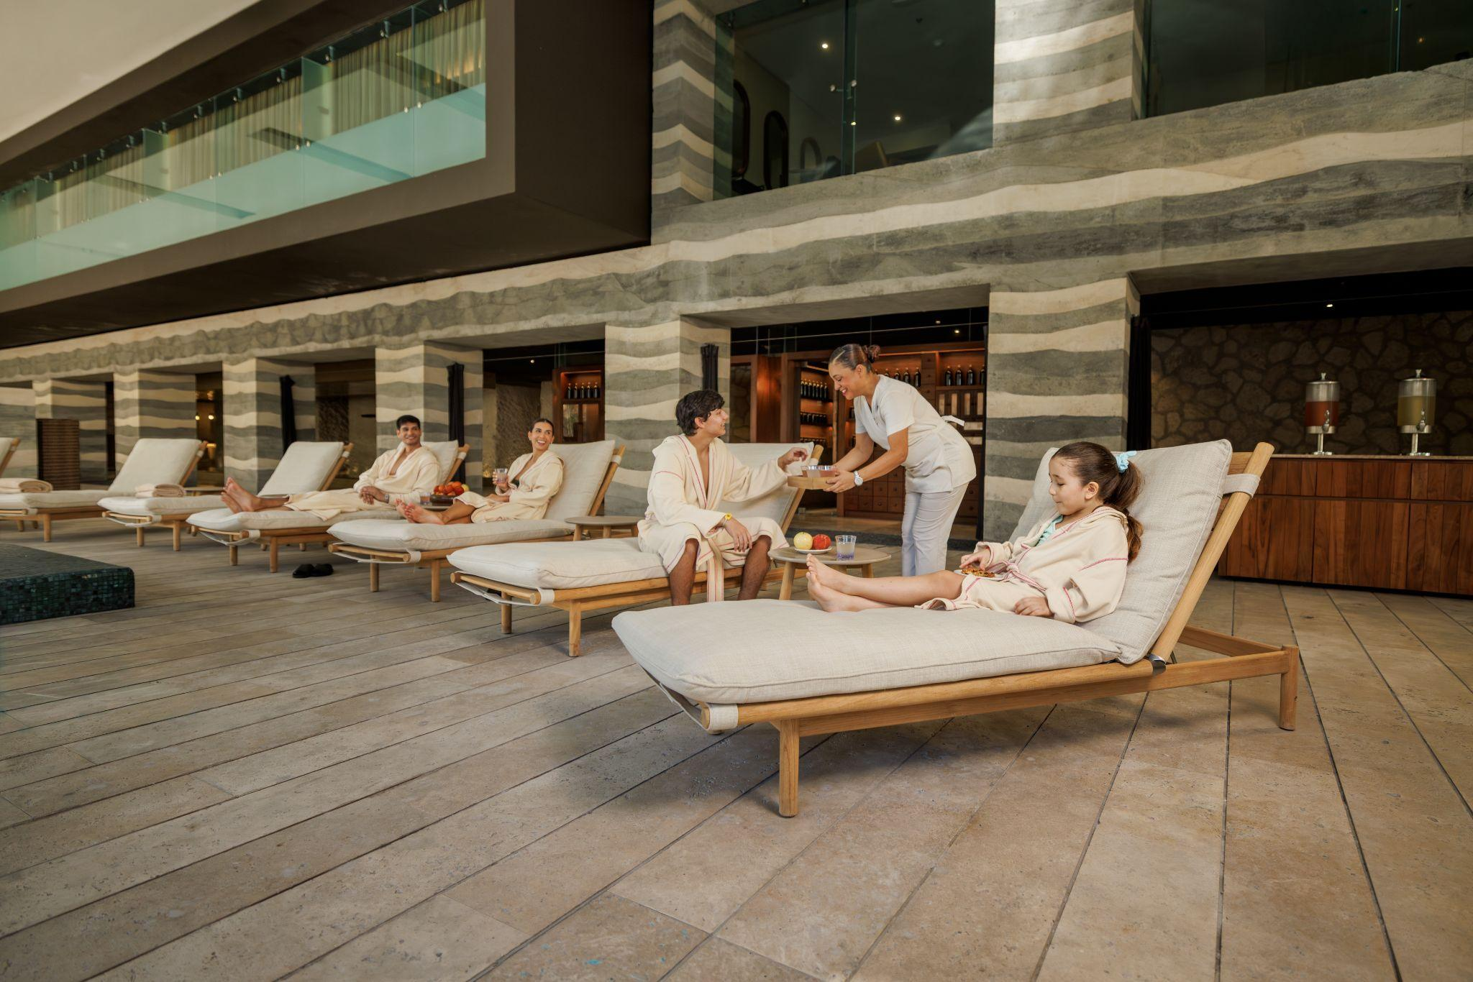
Durante mucho tiempo, el spa fue un lugar sólo para adultos. Hoy eso está cambiando: el bienestar y el cuidado personal se abren a todas las edades en una experiencia verdaderamente inclusiva. Cada vez más familias buscan vacaciones en las que todos, grandes y chicos, puedan descansar de verdad.
El Global Wellness Institute, organización internacional que estudia las tendencias de bienestar, señaló en 2024 las vacaciones de bienestar con niños como una de las tendencias del turismo. Se trata de familias que eligen viajes que aporten algo bueno a sus hijos, más allá de la pura diversión.
Salir del estrés de la vida cotidiana para trasladarse al corazón de la naturaleza en el Caribe mexicano se convierte en una aventura especial, porque la claridad del agua y el verde de la naturaleza se vuelven cómplices para despejar la mente.

Hotel Xcaret México propone una experiencia integral en wellness que combina dos grandes beneficios. La primera: niños y adolescentes se hospedan sin cargo adicional. La segunda: Acceso ilimitado a Muluk Spa para toda la familia durante su estancia.

Un spa entre cavernas, río y selva
Muluk Spa se encuentra en el corazón del Hotel, inmerso en cavernas, ríos y jardines. Es un signo relacionado con el agua. Sus masajes y tratamientos se inspiran en antiguos métodos de sanación de México.
Para las familias existe Muluk Spa Familia, un espacio donde niños y adultos reciben cuidados al mismo tiempo. Sus tratamientos son suaves y están pensados para cada edad. Imagina una tarde así: mamá y papá reciben un masaje que alivia la tensión del cuello y la espalda; a unos cuantos pasos, los niños viven su propia experiencia de spa. Después, todos se reúnen a descansar con el sonido del agua de fondo. Lo más valioso es el tiempo compartido, salir de la rutina, bajar el ritmo y crear recuerdos juntos.
Para las futuras mamás, se encuentra el masaje prenatal para las mujeres que tienen entre 12 y 32 semanas de gestación, esta sesión ayuda a las mujeres a aliviar las molestias comunes del embarazo, mejorar la circulación y crear un momento de conexión amorosa y serena.

Para quienes viajan con niños y adolescentes, Muluk Spa es el lugar ideal para que aprendan a cuidar de su piel con un facial hidratante en el que recibirán un tratamiento que limpia suavemente e hidrata, ayudando a mantener la piel equilibrada y con una apariencia fresca.

O bien, quien busca conectar con su hijo de una manera única y especial, pueden realizar un ritual familiar como Ix Can Balam, un ritual sobre unión, que consiste en un masaje inspirado en el jaguar y la madre tierra. Cada masaje es un gesto de amor que purifica, fortalece y nutre los lazos más íntimos, despertando paz y respeto entre quienes lo comparten.
Más que un hotel
La estancia incluye All-Fun Inclusive®, el concepto de Hotel Xcaret México que reúne en un solo plan el acceso a parques y tours, la comida, actividades para todas las edades, albercas, espectáculos y transporte. Así, una familia puede pasar la mañana en un parque y la tarde en el spa, sin tener que elegir entre aventura y descanso.
Ya no hay pretextos para regalarse este merecido espacio de reconexión y descanso en medio de la naturaleza. ¡El tiempo para aprovechar esta oportunidad es limitado! Reserva a más tardar este 22 de diciembre de 2026 y asegura tu estancia del 16 de julio al 22 de diciembre de 2026, o bien del 3 de enero al 22 de diciembre de 2027.
Más información y reservaciones en hotelxcaret.com.
Sobre Grupo Xcaret
Grupo Xcaret es una empresa 100% mexicana, con más de 30 años ofreciendo experiencias únicas e inolvidables, inspiradas en el respeto por la naturaleza, la cultura y amor por México. Actualmente, Grupo Xcaret cuenta con diferentes unidades de negocio: 1) Parques, operando los más emblemáticos de Cancún y la Riviera Maya, como Parque Xcaret, Xel-Há, Xplor, Xplor Fuego, Xoximilco y Xenses; 2) Hoteles, con el concepto All-Fun Inclusive®, que inició en 2017 con Hotel Xcaret México, posteriormente Hotel Xcaret Arte y La Casa de la Playa; 3) Tours, que ofrecen recorridos culturales y de naturaleza a destinos como Chichén Itzá y Tulum, además del tour Xenotes; y 4) Xcaret Xailing, su unidad de conectividad marítima, que brinda traslados en ferry de Cancún a Isla Mujeres y de Playa del Carmen a Cozumel, así como experiencias en catamarán y yates. En 2026, Xcaret es reconocido por Travel + Leisure como Destino del Año, consolidando más de tres décadas de evolución como uno de los destinos turísticos más emblemáticos de México

